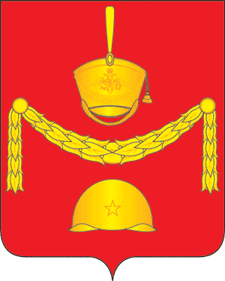
СОВЕТ ДЕПУТАТОВ
ПОСЕЛЕНИЯ РОГОВСКОЕ В ГОРОДЕ МОСКВЕ
РЕШЕНИЕ
29 сентября 2022 года № 44/4

О внесении изменений в решение Совета депутатов поселения Роговское от 18.11.2019 № 3/4

В соответствии с Федеральным законом от 06.10.2003 № 131-ФЗ "Об общих принципах организации местного самоуправления в Российской Федерации", Федеральным законом от 02.03.2007 № 25-ФЗ «О муниципальной службе в Российской Федерации», руководствуясь статьей 48, статьями 6, 30 и 31 Закона города Москвы от 22.10. 2008 № 50 «О муниципальной службе в городе Москве», Постановлением Правительства Москвы от 17.12.2013 № 853-ПП "Об утверждении порядков предоставления межбюджетных трансфертов из бюджета города Москвы бюджетам внутригородских муниципальных образований, Указом Мэра Москвы от 29.12.2018 №115-УМ «Об окладах месячного денежного содержания государственных гражданских служащих города Москвы», письмом Департамента финансов города Москвы от 15.10.2021 № 32-12091, Уставом поселения Роговское,
Совет депутатов поселения Роговское решил:
- Внести изменения в решение Совета депутатов поселения Роговское от 18.11.2019 № 3/4 «Об утверждении положения «О денежном содержании лиц, замещающих должности муниципальной службы в администрации поселения Роговское в городе Москве» в приложении 1:
- пункт 3 дополнить подпунктом 2 следующего содержания: «Органы местного самоуправления самостоятельно определяют размер и условия оплаты труда муниципальных служащих»;
- в пункте 6 в подпункте 1.2 слова «до 150» заменить на «до 220»;
- в пункте 9 в подпункте 1.3 слова «до 200» заменить на «до 220».
2. Настоящее решение вступает в силу с 01.01.2023 года. 3. Опубликовать настоящее решение в бюллетене «Московский муниципальный вестник» и разместить на официальном сайте администрации поселения Роговское информационно-телекоммуникационной сети «Интернет».
4 . Контроль за исполнением настоящего решения возложить на главу поселения Роговское.

Глава поселения Роговское О.А. Вдовина

